大赛报名

参赛团队通过登录“全国大学生创业服务网”（网址：cy.ncss.cn）或微信公众号（名称为“全国大学生创业服务网”或“中国互联网十大学生创新创业大赛”）任一方式进行报名。服务网的资料下载板块可下载学生操作手册指导报名参赛，微信公众号可进行赛事咨询。

通过网址报名流程如下：

1.主界面：

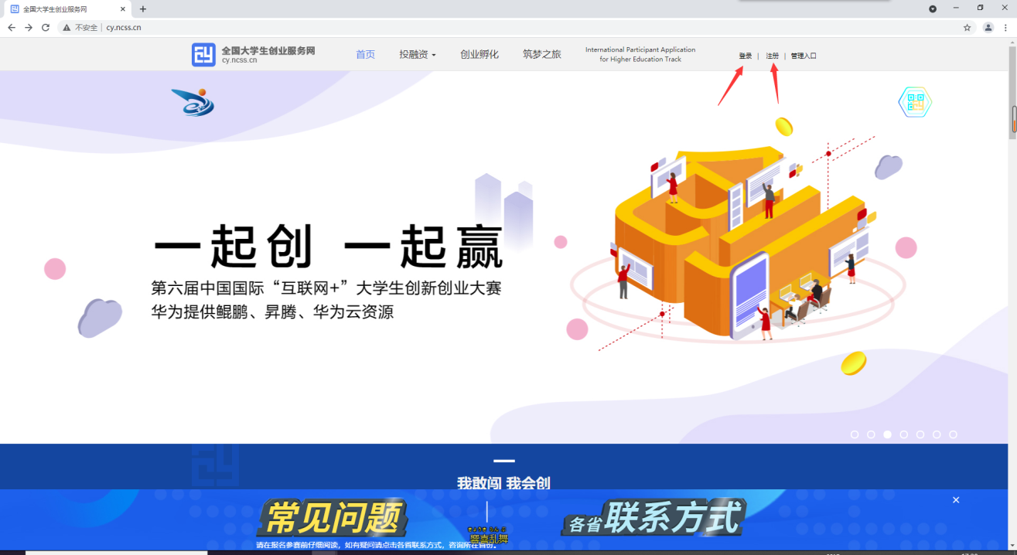

2.登录界面：

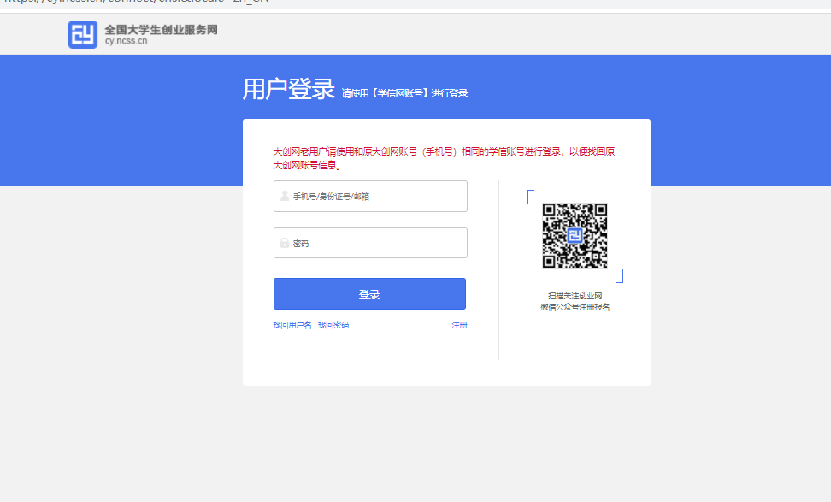

3.注册界面：

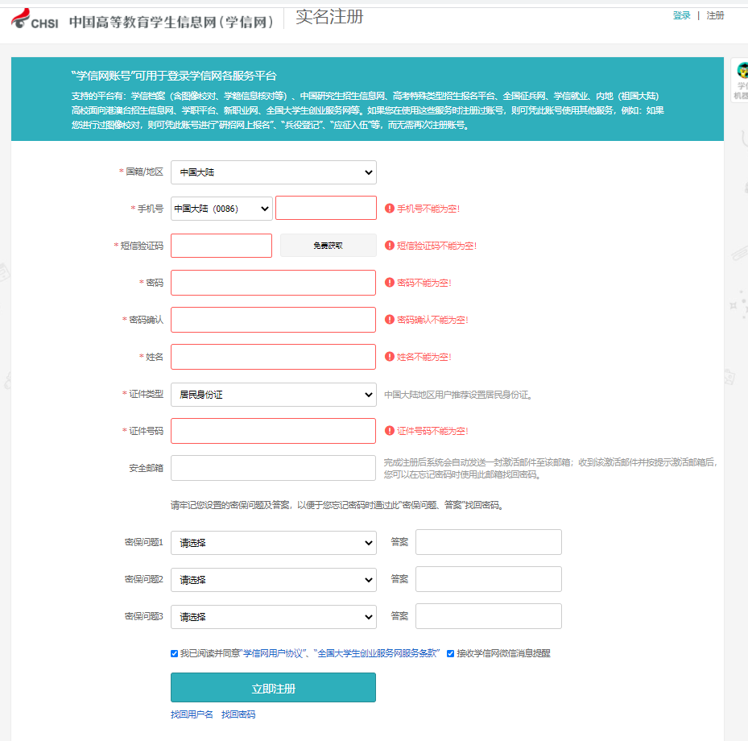

4.个人中心：

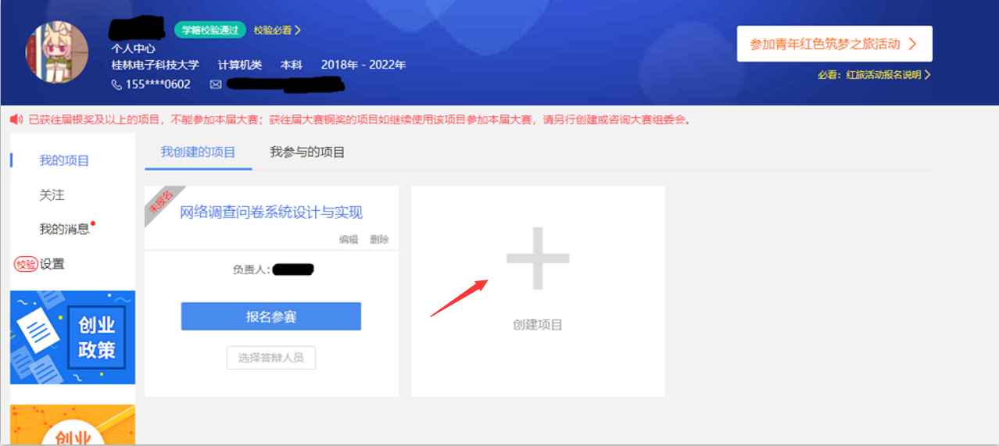

5.设置界面：

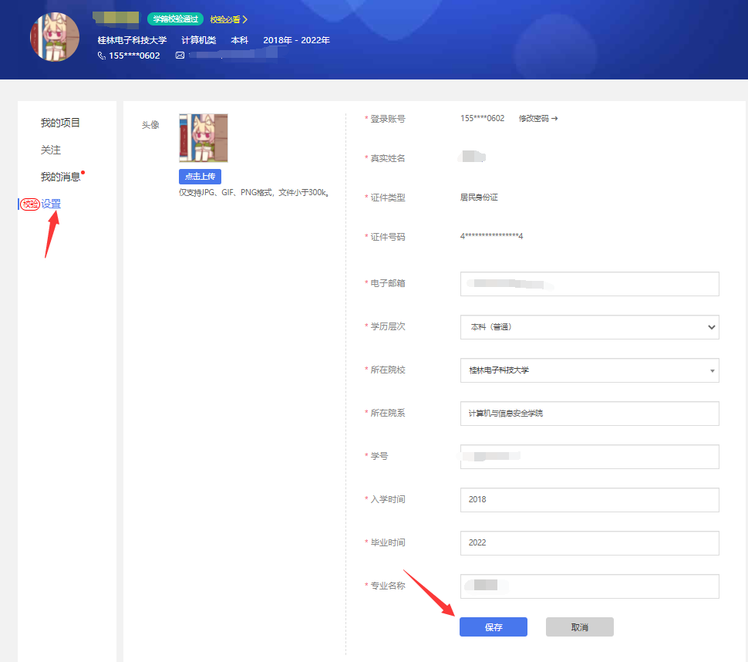

所在院校：桂林电子科技大学

所在院系：计算机与信息安全学院

专业名称：计算机科学与技术、软件工程、物联网工程、信息安全、智能科学与技术、计算机类（大一未分流前）

6.添加项目界面：

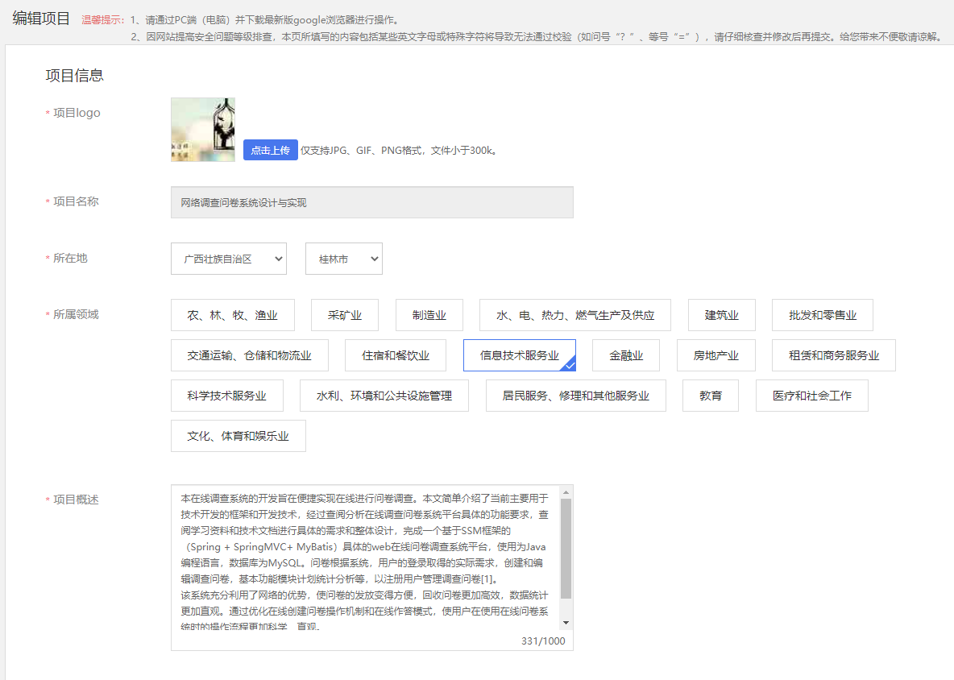 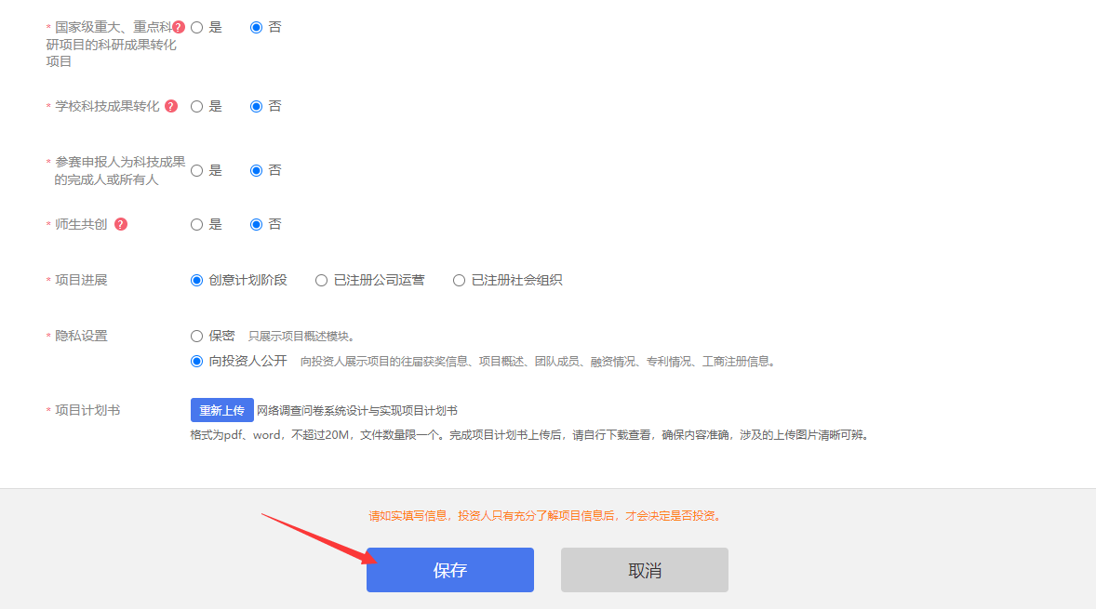

7.添加队员和指导老师界面：

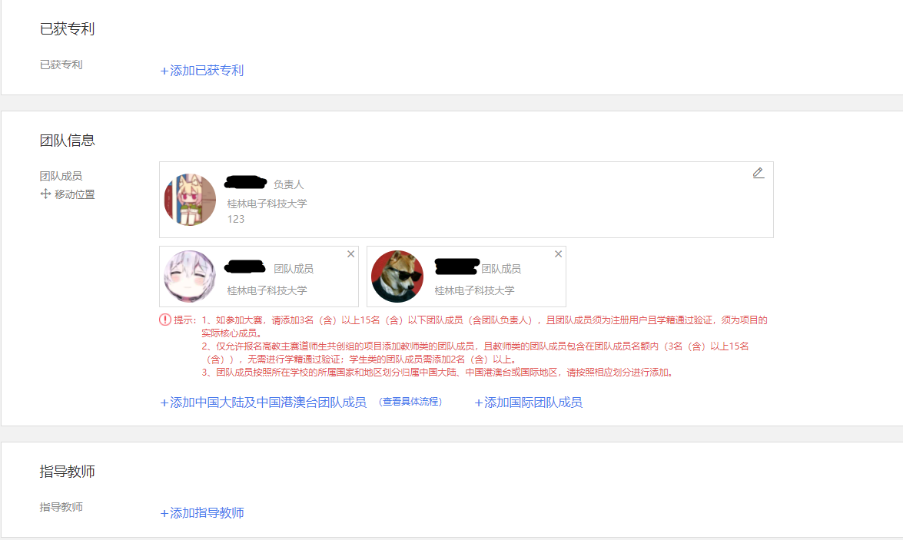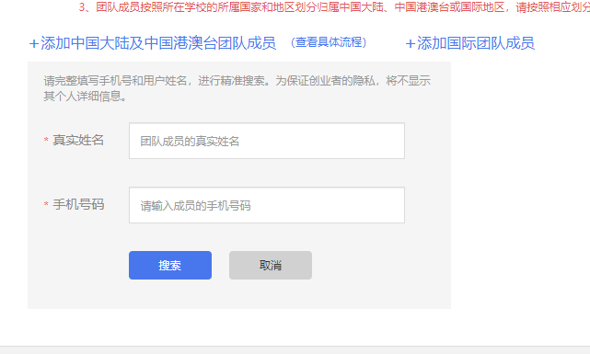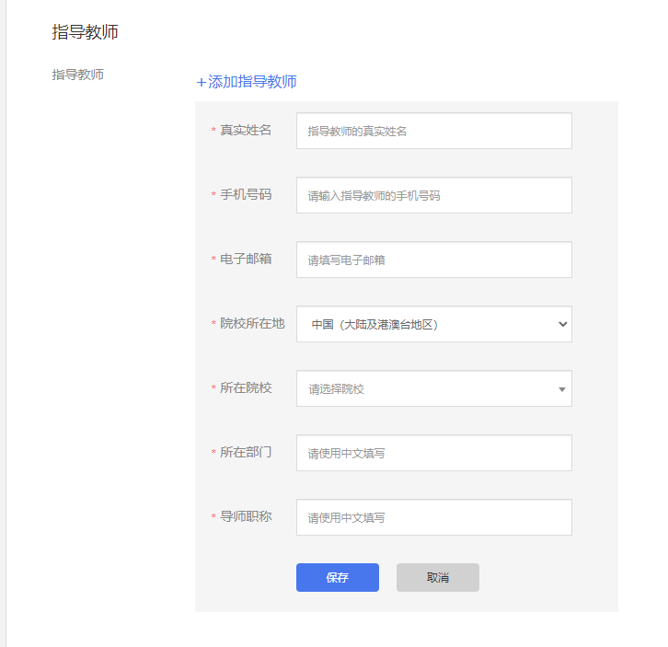

8.报名参赛

